TMO-2035
TMO-2036


FOUR MICRO-ONDES « RETRO »

Manuel d’utilisation
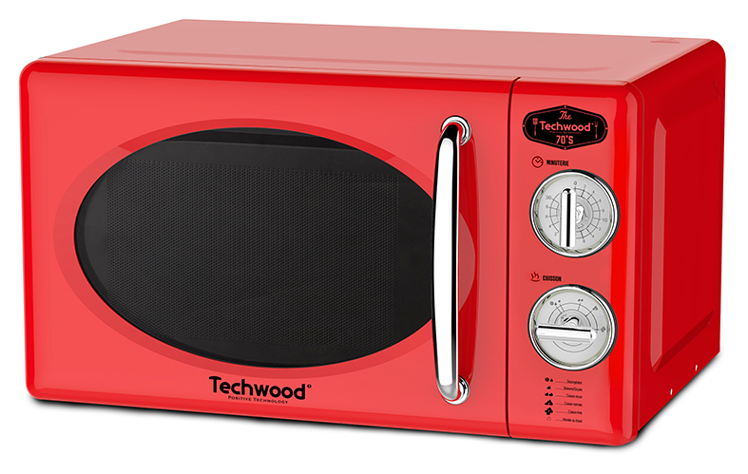

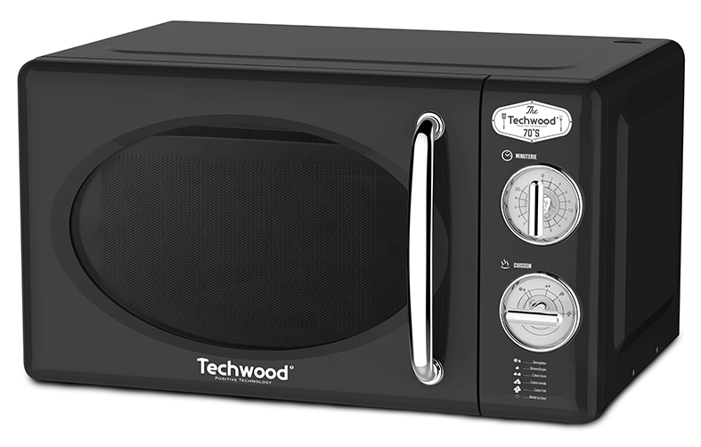
MISES EN GARDE IMPORTANTES
TMO-2036
TMO-2035
Cher utilisateur, avant la première utilisation, Lire la présente notice d’utilisation en respectant les consignes de sécurité et les Conseils d’utilisation. Aviser les utilisateurs potentiels de ces consignes.
Conservez là pour une utilisation ultérieure.
Déballer l’appareil en conservant tous les emballages.

- Lire attentivement le manuel d'instructions avant de vous servir de cet appareil.
- Conserver le présent manuel d’instructions.
- Vérifier que la tension de l’installation électrique correspond bien à celle indiquée sur l'appareil.
- Cet appareil est destiné, uniquement, à un usage ménager et utilisations semblables comme :
- Les cuisines du personnel, dans les magasins, les bureaux et autres lieux de travail.
- Les clients dans les hôtels, les motels et tout autre type d’environnement résidentiel.
- Un environnement de type :
• Maisons de ferme • Chambres d’hôtes.
- L’utiliser en suivant les indications de la notice.
- Ne jamais utiliser cet appareil à proximité des baignoires, des douches, des lavabos ou autres récipients contenant de l’eau.
- Ne jamais utiliser cet appareil à proximité de projections d’eau.
- Ne jamais utiliser cet appareil avec les mains mouillées ou humides.
- Si malencontreusement l’appareil est mouillé, retirer immédiatement la fiche de la prise de courant.
- Aviser les utilisateurs potentiels de ces consignes.
- Ne jamais laisser l'appareil sans surveillance lorsqu'il est en cours d'utilisation.
- L'appareil doit être utilisé conformément à sa destination. Aucune responsabilité ne saurait être engagée pour tout dommage, éventuellement, causé par une utilisation incorrecte ou une mauvaise manipulation.
- Cet appareil peut être utilisé par des enfants à partir de 8 ans et plus et par des personnes ayant des capacités physiques, sensorielles ou mentales réduites ou un manque d’expérience et de connaissances à condition qu’elles aient reçu une supervision ou des instructions concernant l’utilisation de l’appareil en toute sécurité et qu’elles comprennent les dangers encourus.
- Les enfants ne doivent pas jouer avec l’appareil.
- Le nettoyage et l’entretien par l’usager ne doivent pas être effectués par des enfants, sauf s’ils ont plus de 8 ans et qu’ils sont surveillés.
- Maintenir l’appareil et son cordon hors de portée des enfants de moins de 8 ans.
- L’appareil ne doit pas être encastré dans un meuble.
- Cet appareil n’est pas un jouet, Il convient de surveiller les enfants pour s’assurer qu’ils ne jouent pas avec l’appareil.
- Afin de protéger les enfants, ne pas laisser traîner les emballages (sac en plastique, carton, polystyrène . . .) et ne jamais les laisser jouer avec les films en plastique :
IL Y A RISQUE D’ETOUFFEMENT.
- De temps à autre, vérifier le cordon d'alimentation électrique en recherchant d'éventuels dommages.
- Ne jamais plonger l’appareil dans l'eau ou dans un autre liquide, et ce, pour quelque raison que ce soit.
- Ne jamais mettre l’appareil dans un lave-vaisselle.
- Ne jamais installer l'appareil à proximité de surfaces chaudes.
- Ne pas se servir d'un appareil dont le cordon ou la fiche est endommagé(e), ou après qu’il ait connu un dysfonctionnement ou avoir été endommagé en quoi que ce soit.
- Si le câble d’alimentation électrique est endommagé, il doit être remplacé par le fabricant, son service après-vente ou des personnes de qualification similaire (*) afin d’éviter tout danger.
- Toujours débrancher le câble d'alimentation du réseau électrique si on le laisse sans surveillance et avant toute opération de nettoyage, de maintenance et de montage d'accessoires.
- Installer toujours cet appareil dans un environnement sec. Ne pas utiliser ou laisser cet appareil, à l’extérieur.
- Ne jamais se servir d'accessoires non recommandés par le constructeur. Ceux-ci pourraient constituer un danger pour l'utilisateur et risqueraient d'endommager l'appareil.
- Ne jamais utiliser de cordon électrique ou connecteur autre que celui fourni avec l’appareil.
- Ne jamais déplacer l'appareil en le tirant par le cordon d'alimentation électrique et Veiller à ce que le cordon d'alimentation électrique ne puisse pas être coincé de quelque façon que ce soit.
- Ne pas enrouler le cordon d'alimentation électrique autour de l'appareil et ne pas le plier.
- Veiller à ce que le cordon d'alimentation électrique n'entre jamais en contact avec les parties chaudes de cet appareil.
- S’assurer que l'appareil a refroidi avant de le nettoyer et de le ranger.
- Ne jamais toucher les parties, de cet appareil, qui pourraient devenir très chaudes en utilisation, Risque de brûlures.
- Prendre garde que les parties chaudes de l'appareil n'entrent jamais en contact avec des matières inflammables, comme des rideaux, tissus, etc. pendant qu'il est en fonctionnement, car un incendie pourrait se déclencher.
- Cet appareil n'est pas destiné à être utilisé au moyen d'une minuterie externe ou d’un système de contrôle à distance.
- Veiller à toujours Poser l'appareil sur une surface plate et stable.
- Veiller à ne pas couvrir l'appareil et à ne rien poser dessus.
- Toujours retirer la fiche de la prise murale si l'appareil n'est pas utilisé.
- Lors de l’utilisation d’une rallonge, toujours s’assurer que le câble est entièrement déroulé du dévidoir.
- Utiliser uniquement des rallonges approuvées CE. La puissance admissible doit être au minimum de 16A, 250V, 3000W.
- Un Mauvais fonctionnement et l'utilisation incorrecte peuvent endommager l'appareil et causer des blessures à l'utilisateur.
- Cet appareil est conforme aux normes en vigueur, relatives à ce type de produit.
- L’appareil ne doit pas être utilisé, s’il est tombé ou, s’il présente des signes visibles de dommages ou s’il fuit.
- En ce qui concerne les instructions de nettoyage de l’appareil, se référer au paragraphe ci-après de la notice.
- Cet appareil est destiné exclusivement à un usage domestique.
- Avertissement : Éviter tout déversement sur le connecteur.
Il y a un risque potentiel de blessures en cas d’utilisation incorrecte.
La surface de l’élément chauffant peut rester chaude un certain temps après utilisation.

(*) Personne compétente qualifiée : technicien du service après-vente du constructeur ou de l'importateur ou toute personne qualifiée, habilitée et compétente pour effectuer ce type de réparation.

AVERTISSEMENT SPÉCIFIQUE À CET APPAREIL

- Si la porte ou les joints de la porte sont endommagés, le four ne doit pas être utilisé tant qu’il n’a pas été réparé par une personne qualifiée.
- Il est dangereux de s’exposer aux ondes dégagées par le micro-ondes ! Une personne qualifiée doit réaliser des opérations de réparation ou de maintenance impliquant le retrait d’un cache de protection contre l’exposition aux ondes.
- Les liquides et autres aliments ne doivent pas être chauffés dans des récipients fermés ou scellés, cela pouvant entraîner leur explosion.
- N’utiliser que des ustensiles adaptés à l’utilisation dans des fours micro-ondes.
- En chauffant des aliments dans un récipient en plastique ou en carton. Surveiller le four à cause de la possibilité d’incendie.
- Si vous remarquez de la fumée, éteindre ou débrancher l’appareil et maintenir sa porte fermée pour que s’éteignent les flammes éventuelles.
- Le chauffage des boissons par micro-ondes peut provoquer un jaillissement brusque et différé de liquide en ébullition. Pour cette raison, des précautions doivent être prises lors
de la manipulation des récipients.
- Le contenu des biberons et des pots pour bébés doit être mélangé et secoué. Il faut vérifier la température du biberon et de son contenu avant de le faire consommer, afin d’éviter tous risques de brûlures.
- Les œufs, avec leur coquille, et les œufs durs ne doivent pas être réchauffés dans un four micro-ondes car ils peuvent exploser, même après la fin de la cuisson.
- Le four doit être nettoyé régulièrement et les traces de nourriture doivent être éliminées.
- Un four sale, peut entraîner la détérioration de la surface, engendrer des moisissures et nuire à la durée de vie de l’appareil. Cela pourrait même provoquer des situations dangereuses.
- Utiliser uniquement des ustensiles adaptés à une utilisation dans des fours à micro-ondes
- Lorsque vous réchauffez des aliments dans des récipients en plastique ou en papier, garder un œil sur le four en raison de la possibilité d'inflammation.
- Le four à micro-ondes est prévu pour chauffer les aliments et les boissons. Le séchage de la nourriture ou des vêtements et le chauffage des plaquettes de réchauffement, des pantoufles, éponges, chiffon humide et similaires peut entraîner un risque de blessure, inflammation ou d'incendie.
- Cet appareil est destiné à être posé librement, il ne doit pas être placé dans un meuble. Laisser au moins 30cm au-dessus de l’appareil et 10cm sur les côtés pour permettre une bonne ventilation.
- Les récipients métalliques pour aliments et boissons ne sont pas admis lors de la cuisson par micro-ondes.
- L'appareil ne doit pas être nettoyé à la vapeur.
- Cet appareil est un appareil du groupe 2, classe B.
- Il appartient au groupe 2 car il génère intentionnellement de l’énergie par radiofréquence pour chauffer des aliments ou des produits.
- Il appartient à la classe B car il convient à une utilisation dans des environnements résidentiels et dans des établissements directement connectés à un réseau d'alimentation basse tension alimentant des bâtiments à usage domestique.

NETTOYAGE ET ENTRETIEN

- Toujours débrancher l’appareil et le laisser refroidir avant de le nettoyer.
- Nettoyer l’extérieur de l’appareil avec une éponge ou un linge légèrement humide.
- Les parties (amovibles), en contact avec la nourriture comme : plaque de cuisson Bol, Fourchette, Spatule etc. ; peuvent être nettoyées dans de l’eau chaude avec une éponge et du liquide vaisselle ou lavées au lave-vaisselle.
- Ne jamais plonger l’appareil dans l’eau ou tout autre liquide !
- Ne jamais utiliser produits abrasifs, de brosse métallique ou autre objet coupant.
- Après une utilisation quotidienne, l’intérieur et la porte de l’appareil doivent être nettoyés à l’eau savonneuse ou avec un détergent doux. le corps de l’appareil et le panneau de contrôle doivent être nettoyés avec une éponge ou un chiffon humide.
- Attention de ne pas mouiller les ouvertures de ventilations ou le panneau de fonctions.
- Si de la vapeur s’est accumulée, sécher l’appareil avec un linge ou une serviette.
- Après utilisation, la présence de vapeur est une chose normale.
- Bien replacer ces éléments avant de réutiliser l’appareil.

Conseil : Pour enlever certaines odeurs persistantes de cuisson, déposer un bol compatible micro-ondes avec de l’eau, du jus de citron + un citron coupé.
Faire fonctionner l’appareil pendant 5 min à pleine puissance.
Retirer le bol avec précaution.

INFORMATIONS GENERALES

Le symbole «LIVRE OUVERT» signifie une recommandation de lire des choses importantes contenues dans la notice.
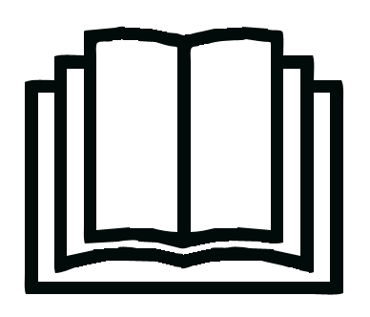

Le symbole «POUBELLE» barrée, sigle DEEE (Déchet d’Equipement Electrique et Electronique) signifie, qu’en fin de vie, il ne doit pas être jeté aux déchets ménagers, mais déposé au centre de tri de la localité. La valorisation des déchets permet de contribuer à préserver notre environnement.
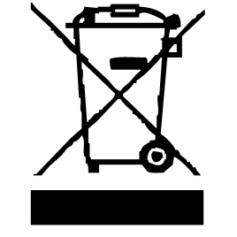

Le symbole "marquage CE" est la garantie du respect des Normes Européennes harmonisées, facultatives, qui traduisent les exigences essentielles en spécifications techniques. Ces normes ne sont pas obligatoires mais sont garantes de la conformité aux exigences essentielles.


Le symbole « VERRE/FOURCHETTE » signifie que l’appareil est compatible et peut entrer en contact avec les denrées alimentaires.

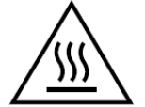
Le symbole « SURFACE CHAUDE » avertit l’utilisateur que les parois ou la surface de l’appareil peuvent devenir très chaudes au cours de l’utilisation, et de prendre les précautions qui s’imposent.

Le symbole ROHS (Restriction of use of certain Hazardous Substances) relative à la protection de l’environnement certifie que pour chacune des 5 substances dangereuses • mercure • plomb •chrome hexavalent • produits de protection contre les flammes PBB et PBDE, La concentration maximale est égale ou inférieure à 0,1% du poids du matériau homogène, et 0,01% pour la 6ème • le cadmium.
Le symbole « TRIMAN » indique que le consommateur est invité à se défaire du produit dans le cadre d’une collecte séparée (par exemple la poubelle de tri, la déchetterie, le point d’apport volontaire).
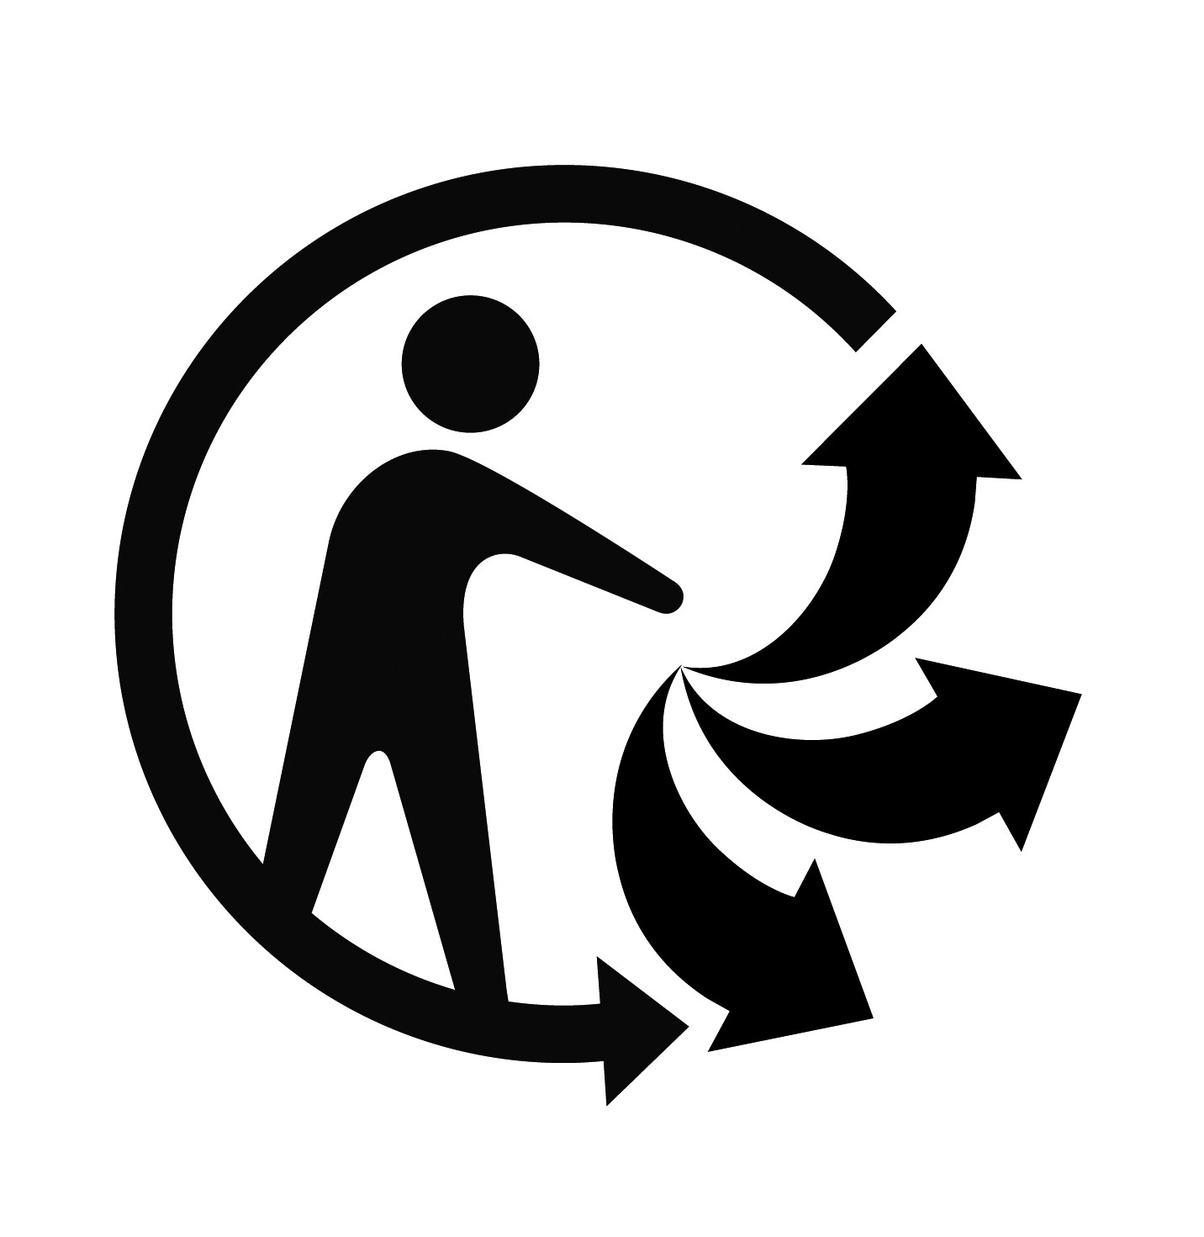

Pour plus d’information : http://www.quefairedemesdechets.fr

PRECAUTIONS POUR EVITER
UNE EXPOSITION EXCESSIVE AUX ONDES

Il est important de ne pas négliger les mesures de sécurité suivantes :
- Ne pas utiliser cet appareil avec la porte ouverte, vous pourriez recevoir une trop forte dose d’énergie de micro-ondes.
- Pour réduire les risques d’incendie dans la cavité,
- Ne pas trop cuire la nourriture.
- Retirer les fils métalliques torsadés des sacs en papier ou en plastique avant de les placer dans le four.
- Ne pas chauffer de l'huile ou de la graisse car la température ne peut pas être contrôlée.
- Ne placer aucun objet entre la façade du four et sa porte.
- Ne pas laisser la saleté ou les produits détergents s’accumuler sur les joints.
- Ne pas utiliser le four s’il est endommagé.
- Il ne faut aucun dommage sur :
- La porte (Il est particulièrement important que la porte du four ferme correctement).
- Le loquet et les charnières.
- Les joints.
Note : Le four doit être réparé uniquement par un personnel qualifié.

INSTALLATION

- S’assurer que tout l’emballage est retiré, y compris celui de la porte.
- Vérifier que le four ne présente aucune anomalie comme, une porte non-alignée ou courbée, des joints abîmés, des charnières ou loquets cassés ou mal ajustés.
- Si l’appareil présente la moindre anomalie, ne pas l’utiliser et contacter un agent de maintenance agréé.
- Ce four micro-ondes doit être placé sur une surface plate et stable pouvant soutenir son poids et celui de la nourriture, la plus lourde, qu’il pourrait cuisiner.
- Pour une bonne utilisation, la zone autour du four doit être suffisamment aérée.
- Laisser au moins 30cm au-dessus de l’appareil et 10cm sur les côtés pour permettre une bonne ventilation. Ne pas recouvrir les ouvertures de l’appareil. Ne pas retirer les pieds.
- Ne pas faire fonctionner le four sans le plateau en verre ou l’arbre d’entraînement de rotation de celui-ci.
- La prise doit être facile d’accès de manière à la débrancher facilement en cas d’urgence.
CONNAITRE SON APPAREIL

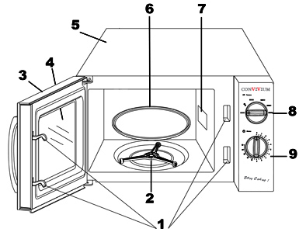
- Système de verrouillage de sécurité de la porte
- Couronne de roulement
- Porte vitrée
- Vitre du four
- Four Micro-ondes
- Plateau en verre
- Sortie des ondes
- Sélecteur de puissance
- Minuteur
INTERFERENCE RADIO

Le four micro-ondes peut provoquer des interférences avec votre radio, votre téléviseur ou vos appareils similaires.
Lorsque des interférences surviennent, elles peuvent être éliminées ou réduites en appliquant les procédures suivantes :
- Nettoyer la porte et la surface d’étanchéité du four.
- Réorienter l’antenne de votre radio ou télé.
- Utiliser une antenne correctement installée pour votre radio, téléviseur, etc. pour obtenir un bon signal de réception.
- Placer la radio, TV, etc. le plus loin possible du four micro-ondes.
- Brancher votre four micro-ondes sur une prise autre que celle de votre radio ou téléviseur de façon à ce que les appareils ne soient pas sur le même circuit.

FAÇON DE CUISINER PAR MICRO-ONDES

- Installer la nourriture avec précaution.
- Placer les parties les plus épaisses en bordure du plat.
- Faire attention au temps de cuisson. Laisser cuire le temps le plus court indiqué et ajouter du temps si besoin est. Une nourriture trop cuite peut fumer ou brûler.
- Couvrir la nourriture pendant la cuisson, cela évitera les éclaboussures et permettra à la nourriture de cuire de façon uniforme
- Retourner les aliments à mi-cuisson, en particulier le poulet ou les hamburgers. Les gros aliments comme par exemple les rôtis doivent être, aussi, retournés au moins une fois.
- Mélanger à mi-cuisson vos aliments comme par exemple les boulettes de viande, de haut en bas et du centre du plat vers l’extérieur.

CET APPAREIL DOIT ETRE BRANCHE A UNE PRISE ELECTRIQUE MUNIE D’UNE MISE A LA TERRE
1. La prise murale doit se trouver à portée du câble d’alimentation.
2. Ce four nécessite 1,3 KVA pour fonctionner, Nous recommandons de consulter un technicien lors de l’installation du four.
3. Ce four micro-ondes pèse RELATIVEMENT LOURD et doit être placé sur une surface horizontale assez solide pour pouvoir supporter son poids.
4. Le four doit être placé à l’abri des températures élevées et de la vapeur.
5. Ne placer AUCUN objet sur le four.
6. Ne pas retirer l’arbre d’entraînement de rotation du plateau
7. Comme pour tout appareil électrique, une surveillance étroite est nécessaire lors de son utilisation par des enfants.

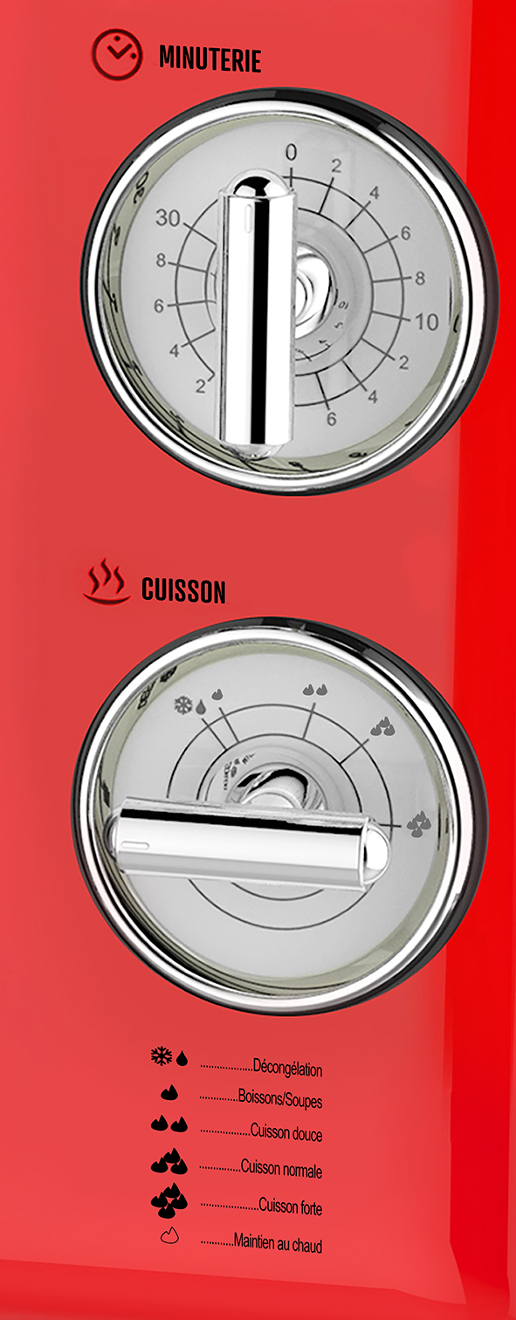
PANNEAU DE CONTROLE
Le bandeau de commande se divise en 2 fonctions ; le contrôle du temps et celui de la puissance
Minuterie
Sélection du temps de cuisson
Choisir la durée de la cuisson de 1 à 30 minutes.

Cuisson
Sélection de la puissance
Utiliser ce bouton pour sélectionner le niveau de puissance souhaiter. C’est la première étape pour commencer une cuisson
Logos
Signification des pictogrammes

Décongélation

Boissons et Potages

Cuisson douce

Cuisson normale


Cuisson forte (max) Maintien au chaud

GUIDE DES USTENSILES

- Le matériel idéal pour le micro-onde est celui qui laisse passer le mieux les ondes. Cela permet aux ondes de réchauffer directement la nourriture.
2. Les ondes ne peuvent pas pénétrer le métal.
Par conséquent, il ne faut pas utiliser d’ustensiles en métal ou bordés de métal.
3. Ne pas utiliser de papier recyclé, il pourrait contenir des particules de métal qui pourraient provoquer des étincelles et/ou du feu.
4. Des plats ronds ou ovales sont préférables aux plats rectangles ou carrés car la nourriture dans les coins à tendance à trop cuire.
5, De petites bandes d’aluminium peuvent être utilisés pour éviter de trop cuire les parties exposées de la nourriture. Etre très prudent et laisser un espace d’au moins 2,5 cm entre l’aluminium et la cavité de l’appareil.

La liste suivante vous aidera à sélectionner les bons ustensiles.

Verre à haute résistance à la chaleur. Oui
Céramique à haute résistance à la chaleur. Oui
Papier sulfurisé Oui

Verre sans résistance à la chaleur Non
Plat plastique pour micro-ondes Non
Plateau en métal Non
Grille en métal Non
Papier et ustensiles en aluminium Non

CUISINE AU MICRO-ONDES

Pour une vraie cuisson par micro-ondes, il existe 5 niveaux de puissance parmi lesquels vous pourrez choisir celui qui convient le mieux. Le niveau de puissance augmente en tournant le bouton dans le sens horaire.

DECONGÉLATION

PRODUIT | ECHELLE DE POIDS | TEMPS DE DECONGELATION
VIANDE | 0.1~1.0kg | 1:30~26:00 Minutes
VOLAILE | 0.2~1.0kg | 2:30~22:00 Minutes
FRUIT DE MER | 0.1~0.9kg | 1:30~14:00 Minutes

Ces informations sont données à titre indicatif. Il est toujours préférable de se référer à sa propre expérience.

UTILISATION

- Dérouler complètement le cordon secteur.
- Vérifier que la tension en vigueur dans le pays où vous êtes correspond à celle indiquée sur l’appareil.
- S’assurer que la minuterie est sur 0.
- Brancher l’appareil dans une prise de courant en bon état, reliée à la terre pour éviter tout danger, car l’appareil est de classe I.
- Débrancher le câble d'alimentation du réseau électrique avant toute opération de nettoyage de maintenance et de montage d'accessoires.
- Toujours poser l’appareil sur une table ou surface plane horizontale.
- Ne modifier en aucun cas l’appareil.

Pour commencer une cuisson :
Placer les aliments dans le four, sur le plateau tournant et fermer la porte.
Tourner le bouton de sélection de la puissance sur le niveau souhaité.
Sélectionner le temps de cuisson avec le bouton de la minuterie.

Notes
• Dès que le minuteur est enclenché, le four micro-ondes se met en marche.
• Lorsque le temps sélectionné est inférieur à 2 minutes, tourner le bouton au-delà de 2 minutes (sens horaire) et retourner dans l’autre sens (sens antihoraire), jusqu’à 2 minutes, pour affiner la durée.
Pour retirer ou contrôler les aliments du four pendant la cuisson, ouvrir la porte du four ou remettre la minuterie sur 0.
Pour arrêter le four avant la fin de la cuisson, remettre la minuterie sur 0.

CONSEILS DE CUISSON

Les facteurs suivants peuvent affecter le résultat de la cuisson
Placement de la nourriture sur le plateau.
Placer les zones plus épaisses vers l'extérieur du plat, la partie la plus fine vers le centre et étaler les ingrédients le plus uniformément possible. Ne pas se chevaucher si possible.
Durée de cuisson
Commencer la cuisson par une durée courte, l’évaluer après l'expiration du délai et l’étendre en fonction des besoins réels.
Note : Trop de cuisson peut provoquer de la fumée et des brûlures.
Cuire les aliments uniformément
Les aliments tels que le poulet, les hamburgers ou le steak doivent être retournés une fois à mi-cuisson. Selon le type d'aliment, les mélanger une ou deux fois de l'extérieur vers le centre du plat pendant la cuisson.

Prévoir du temps de repos
La cuisson terminée, laisser les aliments dans le four Micro-ondes pendant une durée suffisante, ce qui leur permettra de refroidir légèrement.
Savoir si la nourriture est cuite
La couleur et la dureté des aliments aident à déterminer si la cuisson est suffisante.
Notamment :
- La vapeur qui sort de toutes les parties de la nourriture, et pas seulement du bord.
- Les articulations de volaille peuvent être facilement détachées.
- Le porc ou la volaille ne montre aucun saignement.
- Le poisson est opaque et peut être tranché facilement à la fourchette.

Emballage plastique allant au micro-ondes
Lors de la cuisson d'aliments riches en matières grasses, ne pas laisser la pellicule plastique entrer en contact avec les aliments car elle pourrait fondre.
Ustensile de cuisine en plastique allant au micro-ondes
Certains ustensiles de cuisson en plastique pouvant aller au four à micro-ondes pourraient ne pas convenir à la cuisson d'aliments riches en graisses et en sucre. Le temps de préchauffage spécifié dans le manuel d'utilisation du plat ne doit pas être dépassé.

INSTRUCTIONS DE MISE À LA TERRE

Cet appareil doit être mis à la terre. Ce four est équipé d'un cordon et d’une prise avec mise à la terre. Il doit être branché sur une prise murale correctement installée avec prise de terre. En cas de court-circuit électrique, la mise à la terre réduit le risque de choc électrique en fournissant une ligne de fuite pour le courant électrique. Il est recommandé de prévoir un circuit séparé servant uniquement le four. L'utilisation d'une haute tension est dangereuse et peut provoquer un incendie ou un autre accident pouvant endommager le four.
Une utilisation incorrecte de la fiche de mise à la terre peut entraîner un risque de choc électrique.
Note : Pour des questions sur la mise à la terre ou les instructions électriques, consulter un électricien qualifié ou un technicien de maintenance.

RANGEMENT

- S’assurer que l'appareil est complètement refroidi et sec.
- Ne pas enrouler le cordon électrique autour de l'appareil, car cela peut l’endommager.
- Garder l'appareil dans un endroit frais et sec, hors d’accès des enfants.

GARANTIE

Avant d’être livrés, tous nos produits sont soumis à un contrôle rigoureux.
Cet appareil est garanti 24 mois à partir de la date d’achat par le consommateur.
Les justificatifs de garantie sont :
• la facture et
• le bon de garantie (situé sur le côté ou le fond de la boite) tamponné et rempli.
Sans ces justificatifs, aucun remplacement gratuit, ni aucune réparation gratuite, ne peut être effectué.
Pendant la durée de la garantie, nous prenons en charge, gratuitement, les défauts de l’appareil ou des accessoires, découlant d’un vice de matériaux ou de fabrication par réparation ou, remplacement.
Les prestations dans le cadre de la garantie n’entraînent aucune prorogation de la durée de garantie et ne donne pas droit à une nouvelle garantie !
En cas de recours à la garantie, rapporter l’appareil complet à votre revendeur,
dans son emballage d‘origine, accompagné de la preuve d‘achat.
La casse de pièces en verre ou en plastique est, dans tous les cas, à votre charge
Les défauts sur les accessoires ou les pièces d’usure (par exemple : les charbons de moteurs, crochets, courroies d’entraînement, télécommande de rechange, brosses à dents de rechange, lames de scies etc.) ainsi que le nettoyage, l’entretien ou le remplacement de pièces d’usure ne sont pas garantis et sont donc payants !
En cas d’intervention étrangère, la garantie devient caduque.
Après écoulement de la durée de garantie, les réparations peuvent être effectuées, contre paiement, par le commerce spécialisé ou un service de réparation.
En cas d’intervention étrangère, la garantie devient caduque.

AVANT DE CONTACTER L’ASSISTANCE

Si l’appareil ne fonctionne pas :
- Vérifier que le four est correctement branché. S’il ne l’est pas, débrancher la fiche de la prise murale, attendre 10 secondes et la rebrancher.
- Contrôler l’installation électrique en vérifiant la présence de fusible grillé ou d’un disjoncteur déclenché. Si tout semble fonctionner correctement, tester la prise murale avec un autre appareil.
- S’assurer que le four a été correctement programmé (s’il y a une programmation) et que le thermostat fonctionne.
- Vérifier si la porte est correctement fermée avec le système de sécurité.
- Dans le cas contraire, les ondes risquent de s’échapper de l’appareil.
- SI AUCUNE DES OPERATIONS CI-DESSUS NE RESOUT LA SITUATION, CONTACTER UN AGENT DE MAINTENANCE AGREE.
- NE PAS ESSAYER DE RÉGLER OU DE RÉPARER LE FOUR VOUS-MÊME.

RESERVÉ AU SERVICE D’ENTRETIEN OU RÉPARATION

RAYONNEMENT MICRO-ONDES

- Le condensateur à haute tension reste chargé après la déconnexion.
- Court-circuiter la borne négative du condensateur H. V. sur le châssis du four (utiliser un tournevis) pour le décharger avant de le toucher.
- Pendant l'entretien, les pièces énumérées ci-dessous sont susceptibles d'être retirées et donnent accès à des potentiels supérieurs à 250V à la terre.
● Magnétron
● Transformateur haute tension
● Condensateur haute tension
● Diode haute tension
● Fusible haute tension
3. Les conditions suivantes peuvent provoquer une exposition excessive aux micro-ondes lors de l'entretien.
- Mauvais ajustement du magnétron.
- Adaptation incorrecte du verrouillage de porte.
- de la charnière et de la porte.
- Montage incorrect du support de commutateur.
- Si, La porte, le joint de la porte ou le boîtier a été endommagé.

CARACTERISTIQUES TECHNIQUES

Alimentation 230V~ 50Hz
Puissance d’entrée 1150W (Micro-ondes)
Puissance de sortie 700W
Fréquence de fonctionnement 2450MHz
Capacité du four 20 Litres
Mode de cuisson Système de plateau tournant
Fabriqué en R.P.C

Les caractéristiques peuvent changer sans avis préalable

MISE A LA TERRE

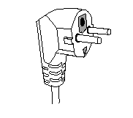
Cet appareil est équipé d’une prise électrique avec terre. Il doit être branché sur une prise murale correctement installée et équipée d’une prise de terre.
Notes : En cas de question concernant la prise de terre ou le branchement électrique, veuillez consulter un personnel qualifié.
En cas de court-circuit, la mise à la terre réduit le risque de choc électrique en permettant au courant d’être évacué par le fil de terre.

ATTENTION : Afin de minimiser les risques de décharge électrique, En cas de panne, ne pas ouvrir le boîtier mais faire appel à un technicien qualifié pour les réparations.

Cet appareil satisfait aux directives CE, il a été contrôlé d’après toutes les directives européennes, actuelles, applicables, comme : la compatibilité électromagnétique (EMC) et la basse tension (LVD).

Cet appareil a été conçu et fabriqué en respect des dernières réglementations et prescriptions techniques, en matière de sécurité.

Produit importé par Sotech International
" LE PERIPOLE " N°A-107
33, Avenue du Marechal de Lattre de Tassigny
94120 Fontenay sous-bois - France

